Chapitre 12 : Probabilités et échantillonnage

1 Loi de probabilité et modélisation 2

1.1 Expérience aléatoire et univers 2

1.2 Loi de probabilité 3

1.3 Loi équirépartie 4

2 Évènement 4

2.1 Évènement 4

2.2 Probabilité d'un évènement 5

2.3 Cas d'équiprobabilité 5

3 Opérations sur les évènements 6

3.1 Évènement contraire 6

3.2 Réunion et intersection de deux évènements 7

3.3 Relation entre réunion et intersection 8

4 Échantillon pour une expérience à deux issues 9

4.1 Cas réel 9

4.2 Simulation 12

4.2.1 Sur la calculatrice 12

4.2.2 Avec un programme en Python 13

5 Estimation 14

5.1 Fluctuation d'échantillonnage 14

5.2 Échantillon 14

5.3 Principe de l'estimation d'une probabilité 15

Chapitre 12 : Probabilités et échantillonnage

# Loi de probabilité et modélisation

## Expérience aléatoire et univers

***Définition***

Une **expérience aléatoire** est une expérience dont on ne peut savoir à l’avance quel sera le résultat. Le résultat est appelé une **issue**.

L'**univers** d'une expérience aléatoire est l'ensemble des issues possibles de cette expérience. L'univers est souvent nommé $Ω$ (lettre grecque *oméga*).

***Exemple 1***

Lancer un dé rouge puis un dé bleu constitue une expérience aléatoire car on ne connait pas l’issue avant d’avoir fait l’expérience.

Une issue de cette expérience aléatoire est un couple (*résultat* du dé rouge ; *résultat* du dé bleu).

Ainsi l’issue $\left(3 ;1\right)$ signifie que le dé rouge a donné 3 et que le dé bleu a donné 1.

* L’outil de probabilité utilisé ci-dessous pour donner toutes les issues possibles lors du lancer de deux dés est **un tableau de dénombrement**.

|  |  |  |  |  |  |  |
| --- | --- | --- | --- | --- | --- | --- |
| Dé bleu  Dé rouge | 1 | 2 | 3 | 4 | 5 | 6 |
| 1 | $$\left(1 ;1\right)$$ | $$\left(1 ;2\right)$$ | $$\left(1 ;3\right)$$ | $$\left(1 ;4\right)$$ | $$\left(1 ;5\right)$$ | $$\left(1 ;6\right)$$ |
| 2 | $$\left(2 ;1\right)$$ | $$\left(2 ;2\right)$$ | $$\left(2 ;3\right)$$ | $$\left(2 ;4\right)$$ | $$\left(2 ;5\right)$$ | $$\left(2 ;6\right)$$ |
| 3 | $$\left(3 ;1\right)$$ | $$\left(3 ;2\right)$$ | $$\left(3 ;3\right)$$ | $$\left(3 ;4\right)$$ | $$\left(3 ;5\right)$$ | $$\left(3 ;6\right)$$ |
| 4 | $$\left(4 ;1\right)$$ | $$\left(4 ;2\right)$$ | $$\left(4 ;3\right)$$ | $$\left(4 ;4\right)$$ | $$\left(4 ;5\right)$$ | $$\left(4 ;6\right)$$ |
| 5 | $$\left(5 ;1\right)$$ | $$\left(5 ;2\right)$$ | $$\left(5 ;3\right)$$ | $$\left(5 ;4\right)$$ | $$\left(5 ;5\right)$$ | $$\left(5 ;6\right)$$ |
| 6 | $$\left(6 ;1\right)$$ | $$\left(6 ;2\right)$$ | $$\left(6 ;3\right)$$ | $$\left(6 ;4\right)$$ | $$\left(6 ;5\right)$$ | $$\left(6 ;6\right)$$ |

Ici l'univers est $Ω=\{\left(1 ;1\right), \left(1 ;2\right), … , \left(6 ;6\right)\}$

L'univers contient 36 issues.

***Exemple 2***

Lancer trois fois de suite une pièce bien équilibrée.

Une issue de cette expérience aléatoire est un triplet.

Ainsi l’issue $\left(P ;P ;F\right)$ signifie que le premier lancer a donné Pile, le deuxième lancé a donné Pile et le troisième lancé a donné Face.

* L’outil de probabilité utilisé ci-dessous pour donner toutes les issues possibles lors de trois lancers de pièce est **un arbre de dénombrement**.

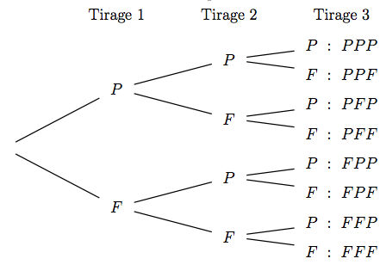

Cet arbre contient 8 chemins et chaque chemin contient 3 branches. En suivant les 8 chemins on trouve les 8 issues. Ici l'univers est

$$Ω= \{\left(P;P;P\right) , \left(P;P;F\right) , \left(P;F;P\right) , \left(P;F;F\right) , \left(F;P;P\right) , \left(F;P;F\right) , \left(F;F;P\right) , \left(F;F;F\right)\}$$

L'univers contient 8 issues.

## Loi de probabilité

Donner une loi de probabilité associée à une expérience aléatoire, c'est en donner toutes les issues et attribuer une probabilité à chacune d'elles.

* La probabilité est un nombre compris entre $0$ et $1$.
* La somme des probabilités est égale à $1$.
* On peut présenter la loi de probabilité sous la forme d'un tableau à deux lignes.

***Loi de probabilité de l'exemple 2***

|  |  |  |  |  |  |  |  |  |
| --- | --- | --- | --- | --- | --- | --- | --- | --- |
| $$issue$$ | $$\left(P;P;P\right)$$ | $$\left(P;P;F\right)$$ | $$\left(P;F;P\right)$$ | $$\left(P;F;F\right)$$ | $$\left(F;P;P\right)$$ | $$\left(F;P;F\right)$$ | $$\left(F;F;P\right)$$ | $$\left(F;F;F\right)$$ |
| $$probabilité$$ | $$\frac{1}{8}$$ | $$\frac{1}{8}$$ | $$\frac{1}{8}$$ | $$\frac{1}{8}$$ | $$\frac{1}{8}$$ | $$\frac{1}{8}$$ | $$\frac{1}{8}$$ | $$\frac{1}{8}$$ |

## Loi équirépartie

Lorsque chaque issue a la même probabilité de se produire, alors la loi de probabilité est la loi équirépartie. S'il y a $n$ issues possibles ($n∈N^{*}$) alors chaque issue a la probabilité $\frac{1}{n}$.

Dans ce cas on dit qu'on est en situation d'équiprobabilité.

***Remarque***

La loi de probabilité n'est pas toujours la loi équirépartie.

***Exemple***

On a formé un paquet de 36 cartes d'un jeu de cartes en mélangeant 24 cartes noires et 12 cartes rouges. On tire au hasard une carte et on s'intéresse à sa couleur noire ($N$) ou rouge $(R)$.

La loi de probabilité est donc :

|  |  |  |
| --- | --- | --- |
| $$issue$$ | $$N$$ | $$R$$ |
| $$probabilité$$ | $$\frac{2}{3}$$ | $$\frac{1}{3}$$ |

$\frac{2}{3}≠\frac{1}{3}$ donc la loi de probabilité n'est pas la loi équirépartie.

# Évènement

## Évènement

***Définition***

Un évènement est un sous ensemble de l'univers. Il peut être décrit à l'aide des issues. Il peut être aussi être décrit à l'aide de phrases.

***Exemple***

Dans l'exemple du lancer trois fois de suite d'une pièce bien équilibrée.

Soit l'évènement $A$:

$$A= \{\left(P;P;F\right) , \left(P;F;P\right) , \left(F;P;P\right)\}$$

On pourrait aussi bien dire :

Soit l'évènement $A$: "Obtenir exactement deux fois Pile sur trois lancers".

## Probabilité d'un évènement

La probabilité d'un évènement $A$ est égale à la somme des probabilités des issues qui réalisent cet évènement.

***Exemple***

Dans l'exemple du lancer trois fois de suite d'une pièce bien équilibrée chaque issue a la probabilité $\frac{1}{8}$

Donc la probabilité de l'évènement $A= \{\left(P;P;F\right) , \left(P;F;P\right) , \left(F;P;P\right)\}$ est $P\left(A\right)=\frac{1}{8}+\frac{1}{8}+\frac{1}{8}$

$$P\left(A\right)=\frac{3}{8}$$

La probabilité d'obtenir exactement deux fois Pile sur trois lancers est $\frac{3}{8}$.

## Cas d'équiprobabilité

Dans une situation d'équiprobabilité, où il y a $n$ issues, la probabilité d'un évènement $A$ réalisé par $k$ issues ($k∈N et 0 ≤k≤n)$ est :

$$P\left(A\right)=\frac{nombre d^{'}issues qui réalisent A}{nombre total d'issues}=\frac{k}{n}$$

C'est le cas dans l'exemple précédent.

3 issues sur les 8 possibles contiennent exactement deux fois Pile.

***Remarques***

Un évènement **impossible** est un évènement qui ne se réalise jamais : sa probabilité vaut $0$.

Un évènement **certain** est un évènement qui se réalise toujours : sa probabilité vaut $1$.

***Exemple***

On a formé un paquet de 36 cartes d'un jeu de cartes en mélangeant 24 cartes noires et 12 cartes rouges. On tire au hasard une carte et on s'intéresse à sa couleur noire ($N$) ou rouge $(R)$.

* L'évènement $B$"Obtenir une carte verte" est impossible. $P\left(B\right)=0$.
* L'évènement $C$"Obtenir une carte noire ou rouge" est certain. $P\left(C\right)=1.$

# Opérations sur les évènements

## Évènement contraire

On considère une expérience aléatoire d'univers .

Soit un évènement. L'évènement contraire de $A$ est noté $\overline{A}$ (lire " $A$ barre").

C'est l'ensemble des issues de $Ω$ qui ne réalisent pas $A$.

***Exemple***

Dans l'exemple du lancer trois fois de suite d'une pièce bien équilibrée.

$$Ω= \{\left(P;P;P\right) , \left(P;P;F\right) , \left(P;F;P\right) , \left(P;F;F\right) , \left(F;P;P\right) , \left(F;P;F\right) , \left(F;F;P\right) , \left(F;F;F\right)\}$$

Soit l'évènement $A$: "Obtenir exactement deux fois Pile sur trois lancers".

$A= \{\left(P;P;F\right) , \left(P;F;P\right) , \left(F;P;P\right)\}$.

L'évènement contraire de $A$ est :

$$\overline{A}= \{\left(P;P;P\right) , \left(P;F;F\right) , \left(F;P;F\right) , \left(F;F;P\right) , \left(F;F;F\right)\}$$

$\overline{A}$ est l'évènement "Ne pas obtenir exactement deux fois Pile sur trois lancers".

***Propriété***

Soit $A$ un évènement. La probabilité de l'évènement contraire est :

$$P\left(\overline{A}\right)=1-P(A)$$

***Exemple***

La probabilité d'obtenir exactement deux fois Pile sur trois lancers est $\frac{3}{8}$.

Donc la probabilité de ne pas obtenir exactement deux fois Pile sur trois lancers est $P\left(\overline{A}\right)=1-\frac{3}{8}$.

$$P\left(\overline{A}\right)=\frac{8}{8}-\frac{3}{8}$$

$$P\left(\overline{A}\right)=\frac{5}{8}$$

## Réunion et intersection de deux évènements

Soit $A$ et $B$ deux évènements.

* Réunion

L'évènement $A∪B$ (se lit "A union B") est la **réunion** de $A$ et $B$.

C'est l'ensemble des issues qui sont dans $A$**ou** dans $B$ (ou dans les deux à la fois).

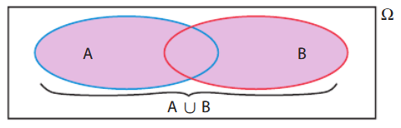

* Intersection

L'évènement $A∩B$ (se lit "A inter B") est l'**intersection** de $A$ et $B$.

C'est l'ensemble des issues qui sont à la fois dans $A$**et** dans $B$.

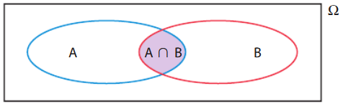

***Exemple***

On lance un dé à six faces et on considère les évènements suivants :

$A$: "Obtenir un nombre pair" et $B$: "Obtenir un nombre multiple de 3".

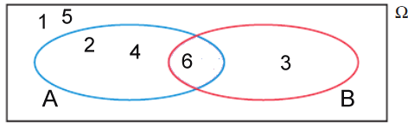

$Ω= \{1 ; 2 ; 3 ; 4 ; 5 ; 6\}$ et les évènements $A$ et $B$ sont $A= \{2 ; 4 ; 6\}$ et $B= \{3 ; 6\}$.

$$P\left(A\right)=\frac{3}{6} P\left(B\right)=\frac{2}{6}.$$

* L'évènement "Obtenir un nombre pair **ou** multiple de 3" est $A∪B=\{2 ; 3 ; 4 ; 6\}$
* L'évènement "Obtenir un nombre pair **et** multiple de 3" est $A∩B=\{6\}$

$$P\left(A∪B\right)=\frac{4}{6} P\left(A∩B\right)=\frac{1}{6}$$

## Relation entre réunion et intersection

On a :

$$P\left(A\right)+P\left(B\right)=P\left(A∪B\right)+P(A∩B)$$

***Dans l'exemple précédent***

$$P\left(A\right)+P\left(B\right)=\frac{3}{6}+\frac{2}{6}=\frac{5}{6}$$

$$P\left(A∪B\right)+P\left(A∩B\right)=\frac{4}{6}+\frac{1}{6}=\frac{5}{6}$$

Cette relation est importante car **elle permet de calculer la probabilité de la réunion** quand on connait les probabilités de $A$, de $B$ et de l'intersection.

$$P\left(A\right)+P\left(B\right)-P(A∩B)=P\left(A∪B\right)$$

***Cas particulier d'évènements disjoints***

Deux évènements $A$ et $B$ sont disjoints quand leur intersection est vide. Dans ce cas $P(A∩B)=0$

et la formule précédente se simplifie :

$$P\left(A\right)+P\left(B\right)=P\left(A∪B\right)$$

***Exemple***

On lance un dé à six faces et on considère les évènements suivants :

$A$: "Obtenir un nombre pair" et $B$: "Obtenir un nombre multiple de 5".

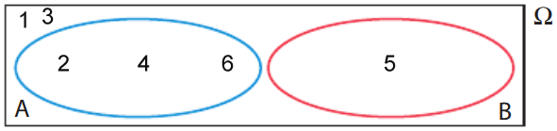

$Ω= \{1 ; 2 ; 3 ; 4 ; 5 ; 6\}$ et les évènements $A$ et $B$ sont $A= \{2 ; 4 ; 6\}$ et $B= \{5\}$.

$$P\left(A\right)=\frac{3}{6} P\left(B\right)=\frac{1}{6}.$$

* L'évènement "Obtenir un nombre pair **ou** multiple de 5" est $A∪B=\{2 ; 4 ; 5 ; 6\}$
* L'évènement "Obtenir un nombre pair **et** multiple de 5" est $A∩B=∅$.

Puisque $A$ et $B$ sont disjoints :

$$P\left(A∪B\right)=P\left(A\right)+P\left(B\right)=\frac{3}{6}+\frac{1}{6}=\frac{4}{6}$$

# Échantillon pour une expérience à deux issues

## Cas réel

***Exemple***

Population contenant une proportion p = 2/3 de cartes noires

A partir de milliers de jeux de cartes mélangés, on a fabriqué une population de cartes noires (des piques et des trèfles) ou rouges (uniquement des cœurs) **d'effectif extrêmement grand**.

On a donc la proportion de cartes noires exactement égales à $p=\frac{2}{3}$ dans cette population, le reste des cartes étant rouges.

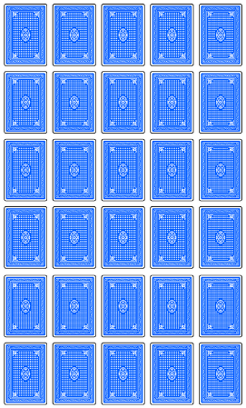On répète 30 fois le tirage d'une carte dans la population. Cela donne un échantillon de taille $n=30$ cartes.

Échantillon de taille 30

Chaque tirage d'une carte est une expérience aléatoire.

Comme la population est très grande, on peut considérer que les expériences sont indépendantes, c'est à dire que la couleur d'une carte obtenue à un tirage ne dépend pas des couleurs obtenues aux tirages précédents.

***Définition***

Lorsqu'on réalise plusieurs fois une même expérience aléatoire de manière indépendante (c'est à dire que les différentes réalisations n'ont pas d'influence les unes sur les autres), l'ensemble des résultats obtenus est appelé échantillon.

Le nombre de fois où l'expérience est réalisée est appelée **taille de l'échantillon**.

***Exemples d'échantillons***

Voici un échantillon de taille $n=30$. On remarque que la fréquence observée $f_{obs}$ de cartes noires n'est pas obligatoirement égale à $\frac{2}{3}$. Dans cet échantillon on a **19 cartes noires** donc $f_{obs}=\frac{19}{30}$

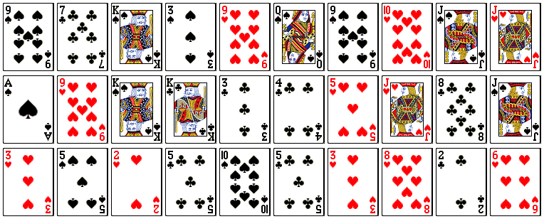

On peut obtenir plusieurs échantillons[1] de taille 30.

On note pour chacun la fréquence observée $f_{obs}$ de cartes noires.

La population d'où proviennent les échantillons contient la proportion $p=\frac{2}{3}≈0,67$ de cartes noires.

|  |  |  |
| --- | --- | --- |
| Numéro de l'échantillon | Échantillon de taille $n=30$ | $$f_{obs}$$ |
| 1 |  | $$f_{obs}=\frac{17}{30}≈0,57$$ |
| 2 |  | $$f_{obs}=\frac{16}{30}≈0,53$$ |
| 3 |  | $$f_{obs}=\frac{26}{30}≈0,87$$ |
| 4 |  | $$f_{obs}=\frac{19}{30}≈0,63$$ |
| 5 |  | $$f_{obs}=\frac{18}{30}≈0,60$$ |
| 6 |  | $$f_{obs}=\frac{22}{30}≈0,73$$ |
| 7 |  | $$f_{obs}=\frac{22}{30}≈0,73$$ |
| 8 |  | $$f_{obs}=\frac{17}{30}≈0,57$$ |
| 9 |  | $$f_{obs}=\frac{21}{30}≈0,70$$ |
| 10 |  | $$f_{obs}=\frac{20}{30}≈0,67$$ |
| 11 |  | $$f_{obs}=\frac{21}{30}≈0,70$$ |
| 12 |  | $$f_{obs}=\frac{24}{30}≈0,80$$ |
| 13 |  | $$f_{obs}=\frac{24}{30}≈0,80$$ |
| 14 |  | $$f_{obs}=\frac{23}{30}≈0,77$$ |
| 15 |  | $$f_{obs}=\frac{21}{30}≈0,70$$ |
| 16 |  | $$f_{obs}=\frac{23}{30}≈0,77$$ |
| 17 |  | $$f_{obs}=\frac{22}{30}≈0,73$$ |
| 18 |  | $$f_{obs}=\frac{21}{30}≈0,70$$ |
| 19 |  | $$f_{obs}=\frac{18}{30}≈0,60$$ |
| 20 |  | $$f_{obs}=\frac{22}{30}≈0,73$$ |

## Simulation

Plutôt que de réaliser *en vrai* la population de cartes noires et rouges de très grand effectif et d'obtenir un ou plusieurs échantillons de 30 cartes réellement, on peut *simuler* de manière informatique ces expériences. Cela donne les mêmes résultats tout en étant beaucoup plus facile à réaliser.

On peut simuler informatiquement une expérience aléatoire à deux issues $x_{1}$ et $x_{2}$ de probabilités respectives $p$ et $1-p$ en générant un réel aléatoire entre $0$ et $1$ et en considérant que :

* L'issue $x_{1}$ est réalisée si ce nombre aléatoire est inférieur ou égal à $p$.
* L'issue $x_{2}$ est réalisée si ce nombre aléatoire est strictement supérieur à $p$.

***Reprise de l'exemple précédent : $p=\frac{2}{3}$***

On pose $x_{1}$ l'issue "La carte est noire" et $x_{2}$ l'issue "La carte est rouge".

On réalise 30 tirages aléatoires d'un nombre réel sur l'intervalle $\left[0 ;1\right]$

### Sur la calculatrice

Sur la TI-83, touche math, menu PROB, on choisit NbrAléat.

On appuie 30 fois sur la touche entrer.

On obtient :

0,741 0,973 0,824, 0,980, 0,083, 0,411, 0,896, 0,509, 0,350, 0,286,  
0,922, 0,519, 0,812, 0,091, 0,894, 0;020, 0,892, 0,962, 0,171, 0,036,  
0,632 0,428, 0,252 0,233 0,675, 0,191, 0,428, 0,996, 0,167, 0,223.

* L'issue $x_{1}$ (carte noire) est réalisée si ce nombre aléatoire **est inférieur ou égal** à $p=\frac{2}{3}≈0,667$
* L'issue $x_{2}$ (carte rouge) est réalisée si ce nombre aléatoire est **strictement supérieur** à $p$.

Donc l'échantillon de taille $n=30$ est :

0,741 0,973 0,824 0,980 0,083 0,411 0,896 0,509 0,350 0,286  
0,922 0,519 0,812 0,091 0,894 0,020 0,892 0,962 0,171 0,036  
0,632 0,428 0,252 0,233 0,675 0,191 0,428 0,996 0,167 0,223.

Sur cet échantillon on "observe" 22 "cartes noires".

On déduit que la fréquence observée est

$$f_{obs}=\frac{22}{30}≈0,73$$

On peut recommencer plusieurs séries de 30 réels aléatoires sur $\left[0 ;1\right]$ pour simuler plusieurs échantillons. Mais cela peut devenir fastidieux si on veut par exemple simuler 20 échantillons pour obtenir 20 fréquences observées de cartes noires.

Dans ce cas, il est préférable de programmer une fonction en Python.

### Avec un programme en Python

* Le programme a besoin de la fonction uniform(0,1) qui fait partie de la bibliothèque random. La fonction uniform(0,1) génère un réel entre 0 et 1 avec la même probabilité sur tout l'intervalle $\left[0 ;1\right]$. Si ce réel est inférieur à $\frac{2}{3}$ alors on considère que la carte est noire.

Ci-dessous, utilisation du programme pour simuler la production, dans une population où la proportion d'un caractère est $\frac{2}{3}$, de cinq échantillons de taille

# Estimation

## Fluctuation d'échantillonnage

Les échantillons (obtenus par l'expérience ou simulés) de même taille ne sont pas identiques. Ce phénomène s'appelle **la fluctuation d'échantillonnage**.

Dans l'exemple précédent, c'est à cause de la fluctuation d'échantillonnage que la fréquence observée du caractère "carte noire" varie d'un échantillon à l'autre alors que la proportion $p=2/3$ reste toujours la même dans la population.

## Échantillon

***Position du problème :***

On connait la probabilité $p$ d'apparition d'un caractère binaire[2] dans une population.

On prélève un échantillon de taille $n$.

Dans quel intervalle a-t-on une grande chance de trouver la fréquence observée ?

$f_{obs}$ appartient, la plupart du temps à l'intervalle $\left[p-\frac{1}{\sqrt{n}} ; p+\frac{1}{\sqrt{n}}\right]$

***Exemple***

Dans le cas des échantillons de taille $n=30$ avec une proportion $p=\frac{2}{3}$ on trouve la plupart des fréquences observées dans l'intervalle $\left[\frac{2}{3}-\frac{1}{\sqrt{30}} ; \frac{2}{3}+\frac{1}{\sqrt{30}}\right]$ c'est à dire approximativement dans l'intervalle $\left[0,484 ; 0,849\right]$

***Remarque***

Plus la taille $n$ de l'échantillon est grande, plus l'intervalle est resserré autour de $p$

***Exemple***

Dans le cas des échantillons de taille $n=10000$ avec une proportion $p=\frac{2}{3}$ on trouve la plupart des fréquences observées dans l'intervalle $\left[\frac{2}{3}-\frac{1}{\sqrt{10000}} ; \frac{2}{3}+\frac{1}{\sqrt{10000}}\right]$ c'est à dire approximativement dans l'intervalle $\left[0,657 ; 0,677\right]$.

## Principe de l'estimation d'une probabilité

***Position du problème :***

**On ne connait pas** la probabilité $p$ d'apparition d'un caractère binaire dans une population.

On prélève un échantillon de taille $n$. On voudrait estimer $p$ en procédant par échantillonnage.

On observe dans l'échantillon de taille $n$ la fréquence observée $f_{obs}$.

Pour $n$ grand (au moins 30), $f_{obs}$ et $p$ sont proches.

Donc si on ne connait pas la valeur de $p$, alors $f_{obs}$ en est une **estimation**.

On utilise généralement plusieurs échantillons de même taille pour réaliser une bonne estimation.

***Exemple***

Reprenons l'exemple de la population de cartes qui peuvent être noires ou non. Imaginons cette fois **qu'on ignore la proportion de cartes noires dans la population** très grande et qu'on n'a pas les moyens de vérifier la couleur de toutes les cartes de la population.

On va donc procéder par sondages.

Les 20 échantillons de 30 cartes sont ceux du cas réel présenté au paragraphe 4.1.

* Rappelons les fréquences observées :

|  |  |
| --- | --- |
| Numéro de l'échantillon | $$f_{obs}$$ |
| 1 | $$f_{obs}=\frac{17}{30}≈0,57$$ |
| 2 | $$f_{obs}=\frac{16}{30}≈0,53$$ |
| 3 | $$f_{obs}=\frac{26}{30}≈0,87$$ |
| 4 | $$f_{obs}=\frac{19}{30}≈0,63$$ |
| 5 | $$f_{obs}=\frac{18}{30}≈0,60$$ |
| 6 | $$f_{obs}=\frac{22}{30}≈0,73$$ |
| 7 | $$f_{obs}=\frac{22}{30}≈0,73$$ |
| 8 | $$f_{obs}=\frac{17}{30}≈0,57$$ |
| 9 | $$f_{obs}=\frac{21}{30}≈0,70$$ |
| 10 | $$f_{obs}=\frac{20}{30}≈0,67$$ |
| 11 | $$f_{obs}=\frac{21}{30}≈0,70$$ |
| 12 | $$f_{obs}=\frac{24}{30}≈0,80$$ |
| 13 | $$f_{obs}=\frac{24}{30}≈0,80$$ |
| 14 | $$f_{obs}=\frac{23}{30}≈0,77$$ |
| 15 | $$f_{obs}=\frac{21}{30}≈0,70$$ |
| 16 | $$f_{obs}=\frac{23}{30}≈0,77$$ |
| 17 | $$f_{obs}=\frac{22}{30}≈0,73$$ |
| 18 | $$f_{obs}=\frac{21}{30}≈0,70$$ |
| 19 | $$f_{obs}=\frac{18}{30}≈0,60$$ |
| 20 | $$f_{obs}=\frac{22}{30}≈0,73$$ |

* Pour mieux visualiser ces résultats, on place dans un repère les points de coordonnées $\left(N° de l^{'}échantillon ;{ f}_{obs}\right)$:

$$f_{obs}$$

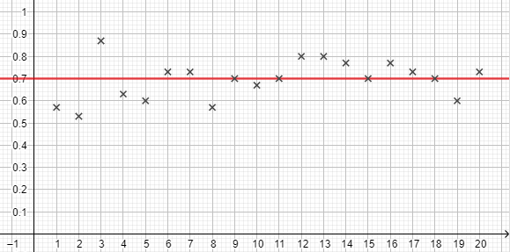

$$N° échantillon$$

* Enfin, on a tracé une droite rouge qui semble "au milieu" des points et qui donne donc une estimation de la proportion de cartes noires dans la population.   
  On peut estimer qu'il y a $p=0,7$ soit une proportion de $70 \%$ de cartes noires dans la population. On remarque qu'à cause de la fluctuation d'échantillonnage certains échantillons (comme le n°2 et le n°3) ont une fréquence observée assez éloignée de la valeur "au milieu".

1. Site random.org dans la rubrique Games and Lotteries, Playing cards Shuffler
2. **Binaire :** soit l'individu possède ce caractère, soit il ne le possède pas. Par exemple soit la carte tirée est noire, soit elle ne l'est pas.